Tillsynsbegäran – information om höga naturvärden och fridlysta arter i avverkningsanmälan A 26362-2026 i Skövde kommun
Denna tillsynsbegäran behandlar höga naturvärden i avverkningsanmälan A 26362-2026 i Skövde kommun som inkom 2026-06-09 och omfattar 6,8 ha.
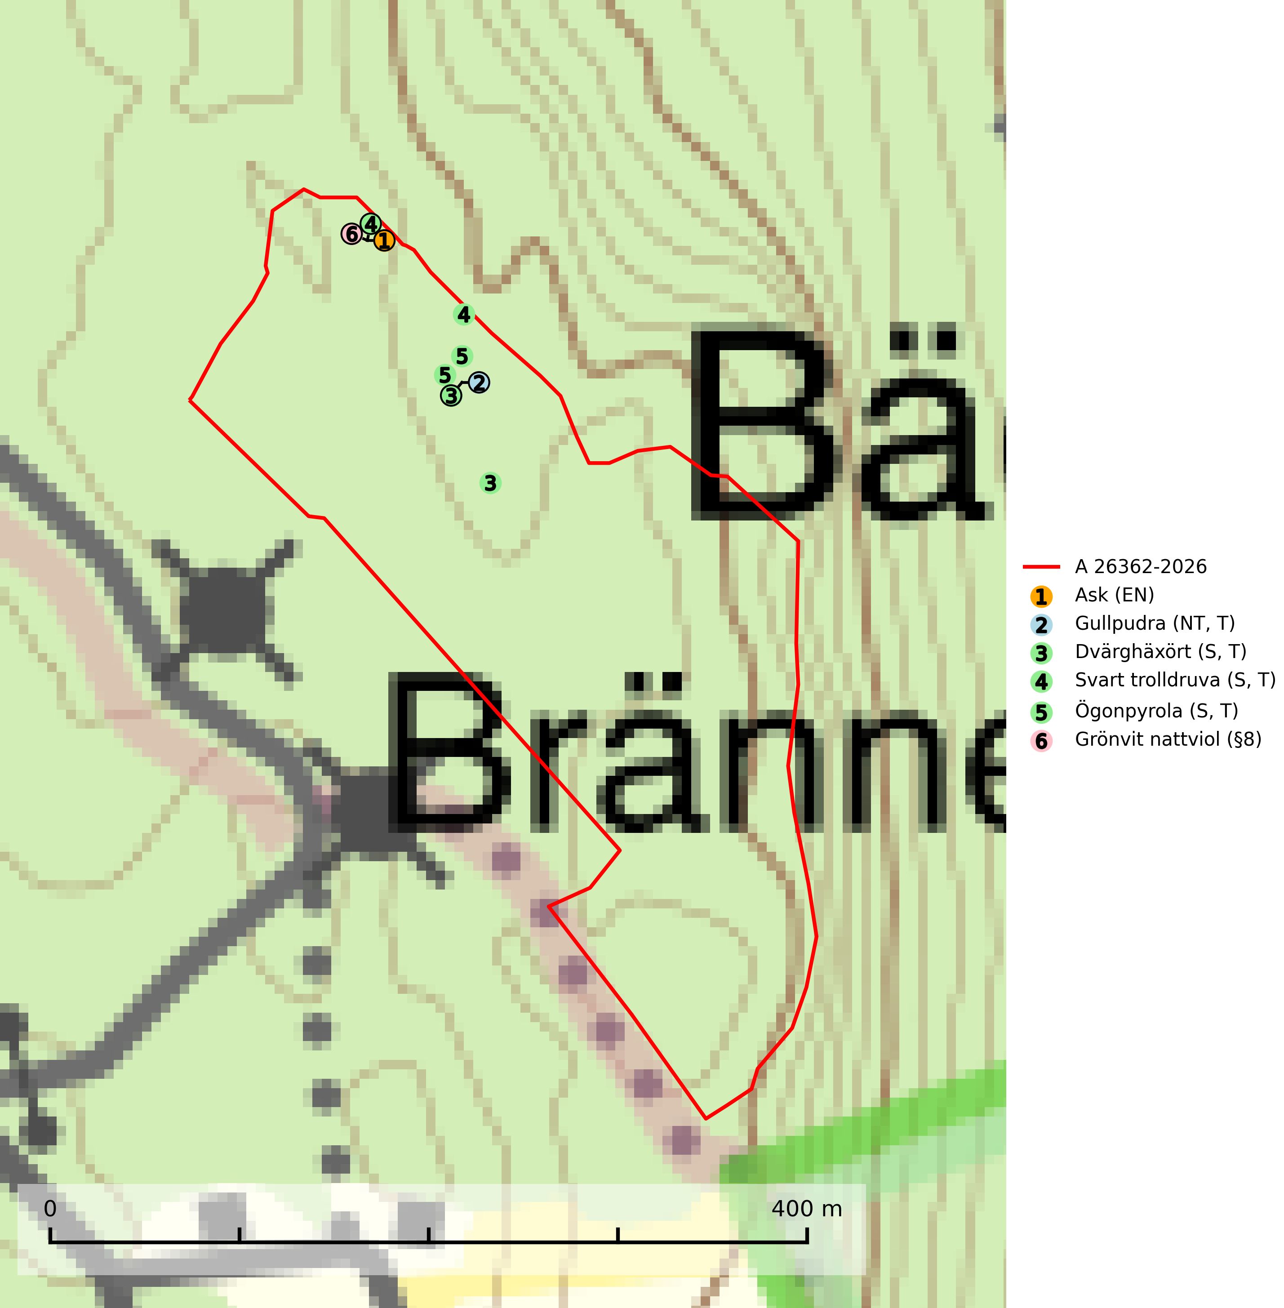
Figur 1. Fyndplatser för naturvårdsarter i avverkningsanmälan. Markörer utan svart kant är placerade på fyndplatsen. Markörer med svart kant är placerade vid sidan av fyndplatsen och har ett svart streck som visar fyndplatsens exakta position. Kartans mittpunktskoordinat är N 6482233, E 431294 i SWEREF 99 TM.
I avverkningsanmälan finns fynd av 6 naturvårdsarter, varav 2 är rödlistade, 1 är fridlyst, 4 är typiska (T) och 3 är signalarter (S): ask (EN), gullpudra (NT, T), dvärghäxört (S, T), svart trolldruva (S, T), ögonpyrola (S, T) och grönvit nattviol (§8). Se Figur 1.

Tillsynsbegäran
Vi begär härmed att Skogsstyrelsen fattar beslut enligt miljöbalken som säkerställer att skogens höga naturvärden bevaras samt att EU-lagstiftning efterlevs och att artskyddsbrott förhindras.
Vi önskar även ta del av de ställningstaganden och beslut som myndigheten meddelar till följd av aktuell avverkningsanmälan och föreningens inlaga (se 34 § förvaltningslagen).

Naturvårdsarter och fridlysta arter
Nedan följer beskrivningar av de naturvårdsarter och fridlysta arter som har sina livsmiljöer och växtplatser i den avverkningsanmälda skogen. De påträffade naturvårdsarterna är ett tydligt kvitto på att det rör sig om en skog med höga naturvärden.
Ask (EN) växer naturligt på frisk till fuktig, näringsrik, mullrik mark, gärna med rörligt, ytnära grundvatten. Asken är mycket viktig för den biologiska mångfalden och den är värd för minst 213 arter i olika organismgrupper, av vilka åtminstone 42 är askspecialister, ytterligare 8 arter förekommer endast på ask och alm. Bland dessa kan nämnas asknätfjäril (EN, §4a), askvårtlav (EN) och askpraktbagge (NT). Det finns en ökad risk att dessa arter försvinner när populationen av ask minskar. Asken är kraftigt drabbad av askskottsjukan, men angripna askar bör inte avverkas eftersom det är så många andra arter knutna till ask, såväl till döda som till levande träd. Eftersom sjukdomen är vindspridd så finns den redan nästan överallt där det finns askar, och till skillnad från almsjukan så förhindrar eller försvårar man inte spridningen genom att ta bort träd. Asken är globalt rödlistad som nära hotad (NT) vilket medför ett internationellt ansvar för arten (SLU Artdatabanken, 2026; IUCN, 2017).
Gullpudra (NT) växer sparsamt främst i källpåverkad sumpskog i södra och mellersta Sverige norrut till Jämtland-Västernorrland. Kommer in på rödlistan för första gången 2025 till följd av en stark minskning (>50%) i Riksskogstaxeringens data. Minskningstakten överstiger gränsvärdet för Starkt hotad (EN) enligt A-kriteriet. Då minskningen har en stor osäkerhet så nedgraderas rödlistekategorin två steg till Nära hotad. Gullpudra är typisk art för 9080 Lövsumpskog, 7160 Källor och källkärr och 7310 Aapamyrar (SLU Artdatabanken, 2026).
Dvärghäxört är en bra signalart som indikerar skogar med rörligt markvatten, långvarig beskuggning, hög luftfuktighet och näringsrik mark. Arten är mycket känslig för skogsbruksåtgärder och många växtplatser har i sen tid utplånats genom slutavverkning eller dikning. I södra Sverige på lokaler med riklig förekomst av häxörter kan den rödlistade fjärilen häxörtsbrokmal (NT) eftersökas. Larven lever i en vitaktig fläckmina i blad på häxört. Minan är lätt att hitta och den bästa metoden att fastställa förekomst av häxörtsbrokmal är således att söka efter minorna. Dvärghäxört är typisk art för 9080 Lövsumpskog (SLU Artdatabanken, 2024; Nitare & Skogsstyrelsen, 2019).
Svart trolldruva är en kalkgynnad växt som förekommer på näringsrik frisk mulljord i såväl bördiga kalkbarrskogar som sydliga kalklövskogar och lundar. Arten är en bra signalart för skyddsvärda biotoper i såväl löv- som barrskogar och tål inte slutavverkning och markberedning. Trolldruva är värdväxt för ett antal sällsynta fjärilsarter som ställer höga krav på sina livsmiljöer, däribland trolldruvemätare (EN), skuggmalmätare (VU) och trolldruvelobmätare (VU). Svart trolldruva är typisk art för 9050 Näringsrik granskog, 9020 Nordlig ädellövskog, 9160 Näringsrik ekskog, 9180 Ädellövskog i branter och 1610 Åsöar i Östersjön (SLU Artdatabanken, 2024; Nitare & Skogsstyrelsen, 2019).
Ögonpyrola är normalt en bra signalart som visar på områden med höga naturvärden och stabila förhållanden, särskilt inom näringsfattiga trakter. Växten är mycket känslig för markskador och försvinner snabbt efter slutavverkning. Den hotas också av skogsgödsling och markavvattning. Ögonpyrola är typisk art för 9010 Taiga och 9070 Trädklädd betesmark (Nitare & Skogsstyrelsen, 2019; SLU Artdatabanken, 2024).

